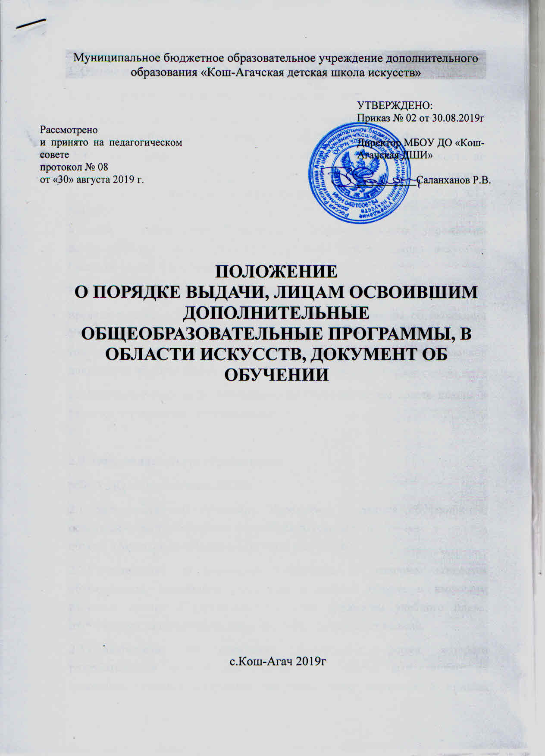

1. Общие положения.
1.1.Настоящее Положение разработано в соответствии:
- с п.2 части 1 статьи 60, частью 15 статьи 60 Федерального Закона РФ «Об образовании в Российской Федерации» от 29.12.2012г. №273- ФЗ;
- Порядком организации и осуществления образовательной деятельности по дополнительным общеобразовательным программам, утвержденным Министерством образования и науки Российской Федерации от 29.08.2013 №1008;
- Уставом муниципального бюджетного образовательного учреждения дополнительного образования «Кош-Агачская детская школа искусств» (далее по тексту – Учреждение).
1.2.Настоящее Положение регламентирует:
- правила выдачи документов об образовании: свидетельства об окончании Учреждения, справки об обучении в Учреждении;
- требования к форме, заполнению, организации учёта и хранения бланков документов об образовании.
1.3.Настоящее Положение утверждено на Педагогическом совете школы и является нормативным локальным актом.

2.Выдача свидетельств об окончании
МБОУ ДО «Кош-Агачская ДШИ».
2.1.Свидетельства об окончании Учреждения выдаются обучающимся, освоившим дополнительные общеобразовательные программы в полном объёме и успешно прошедшим итоговую аттестацию.
2.2.Свидетельства об окончании Учреждения с отличием выдаются обучающимся, освоившим программы в полном объёме и имеющим итоговые оценки 5 («отлично») по всем предметам учебного плана, изучавшимся на протяжении всего срока обучения в Учреждении.
2.3.Свидетельства об окончании Учреждения, форма которого разрабатывается школой самостоятельно, выдаются выпускникам на основании решения выпускной экзаменационной комиссии и приказа директора Учреждения не позднее 10 дней после даты издания приказа об окончании выпускниками Учреждения и выдаче свидетельств.
2.4.Свидетельство выдаётся под личную подпись выпускнику Учреждения, либо родителям (законным представителям) на основании документов, удостоверяющих их личность, либо иному лицу на основании документа, удостоверяющего личность, и оформленной в установленном порядке доверенности.
2.5.Для регистрации выданных свидетельств в Учреждении ведется Книга учёта бланков и выдачи свидетельств об окончании школы на бумажном носителе.
2.6.Книга учёта бланков и выдачи свидетельств об окончании в Учреждении ведётся отдельно по каждому учебному году и содержит следующие сведения:
- регистрационный номер свидетельства об окончании Учреждения;
- фамилия, имя, отчество выпускника;
- фамилия, имя, отчество преподавателя;
- подпись получателя свидетельства.
2.7.Записи в Книге учёта бланков и выдачи свидетельств об окончании заверяются подписями директора Учреждения и печатью МБОУ ДО "Кош-Агачская ДШИ", ставится дата и номер приказа о выдаче свидетельств об окончании Учреждения.
2.8.Исправления, допущенные при заполнении Книги учёта бланков и выдачи свидетельств об окончании, заверяются директором Учреждения и скрепляются печатью МБОУ ДО "Кош-Агачская ДШИ" со ссылкой на регистрационный номер свидетельства.
2.9.Книга учёта бланков и выдачи свидетельств об окончании прошнуровывается, пронумеровывается, скрепляется печатью Учреждения и хранится как документ строгой отчётности.
2.10.Свидетельства, не полученные выпускниками в год окончания Учреждения, хранятся в Учреждении до их востребования.
2.11.При обнаружении ошибок, допущенных при заполнении свидетельства, в год окончания выпускником Учреждения выдаётся свидетельство на новом бланке взамен испорченного. Выдача нового свидетельства взамен испорченного регистрируется в Книге учёта бланков и выдачи свидетельств об окончании за новым регистрационным номером. При этом напротив ранее сделанной записи регистрационного номера делается пометка «испорчен, аннулирован, выдано новое свидетельство» с указанием нового регистрационного номера свидетельства, выданного взамен испорченного.
2.12.Выдача дубликата свидетельства осуществляется на основании письменного заявления выпускника или его законного представителя:
- взамен утраченного документа об обучении;

- при порче свидетельства, при обнаружении ошибки, допущенной при заполнении, с изложением обстоятельств и характера повреждений, исключающих возможность дальнейшего использования или указанием допущенных ошибок, с приложением повреждённого (испорченного) свидетельства, которое уничтожается в установленном порядке.
2.13.О выдаче дубликата свидетельства Учреждением издаётся приказ. Копия приказа, заявление выпускника и все основания для выдачи дубликата хранятся вместе с личными делами выпускников.
2.14.При выдаче дубликата свидетельства в Книге учёта бланков и выдачи свидетельств об окончании Учреждения в текущем году делается соответствующая запись, в том числе указываются регистрационный номер оригинала свидетельства и дата его выдачи, при этом отметка о выдаче дубликата свидетельства делается также напротив регистрационного номера записи выдачи оригинала. Каждая запись о выдаче дубликата свидетельства заверяется подписью директора Учреждения и скрепляется печатью МБОУ ДО "Кош-Агачская ДШИ".
2.15.Дубликаты свидетельств выдаются на бланках образца, действующего в период обращения о выдаче дубликата, независимо от года окончания выпускником Учреждения.

2.16.Решение о выдаче или отказе в выдаче дубликата свидетельства принимается Учреждением в месячный срок со дня подачи письменного заявления.

3. Заполнение бланков свидетельств
3.1.Бланки свидетельств заполняются на русском языке рукописным способом гелевой ручкой черного цвета.
3.2.Фамилия, имя, отчество выпускника вносятся в бланк свидетельства в соответствии с данными, указанными в документе, удостоверяющем личность выпускника, в дательном падеже.
3.3.После записи фамилии, имени, отчества указывается полное наименование Учреждения (в винительном падеже), которое окончил выпускник, в соответствии с полным наименованием Учреждения согласно его уставу.
3.4.После этих записей указывается наименование дополнительной общеобразовательной программы в области искусств, по которой обучался выпускник, год окончания Учреждения, выставляются итоговые отметки по каждому учебному предмету учебного плана данной программы.
3.5.Название каждого учебного предмета записывается на отдельной строке.
3.6.Оценки по учебным предметам проставляются арабскими цифрами и словами в скобках. При этом возможно сокращение слова в соответствии с правилами русской орфографии (например, удовлетворительно - удовл.). На остальных незаполненных строках ставится " – ".
3.7.В дубликате свидетельства справа в верхнем углу ставится штамп «Дубликат».
3.8.В свидетельство об окончании Учреждения ставится подпись директора с последующей расшифровкой (инициалы, фамилия).
3.9.Заполненные бланки свидетельств скрепляются печатью Учреждения. Оттиск печати должен быть ясным, чётким и легко читаемым.
3.10.Бланки свидетельств после их заполнения должны быть тщательно проверены на точность и безошибочность внесённых в него записей. Не допускаются подчистки, пропуски строк.

4.Выдача справок об обучении
в МБОУ ДО «Кош-Агачская ДШИ»
4.1.Справки об обучении в Учреждении выдаются обучающимся выпускных классов, освоившим дополнительные общеобразовательные программы не в полном объёме, не допущенным к итоговой аттестации и (или) не прошедшим итоговую аттестацию.
4.2.Справки об обучении в Учреждении выдаются не позднее 10 дней после даты издания приказа о выдаче обучающимся справок в связи с неудовлетворительными итоговыми оценками и не прохождением итоговой аттестации.
4.3.Справка об обучении выдаётся под личную подпись обучающемуся Учреждения, либо родителям (законным представителям) на основании документов, удостоверяющих их личность, либо иному лицу на основании документа, удостоверяющего личность или оформленной в установленном порядке доверенности.
4.4.Для регистрации выданных справок в Книгу учёта бланков и выдачи свидетельств об окончании Учреждения вносится соответствующая запись в том же порядке, что и в указанном в пункте 2.6. настоящего Положения.
4.5.Справки, не полученные выпускниками в год окончания Учреждения, хранятся в Учреждении до их востребования.

5.Учёт и хранение бланков свидетельств, Книги учёта бланков и выдачи свидетельств об окончании выдачи
5.1.Учреждение ежегодно в соответствии с количеством обучающихся в выпускных классах самостоятельно определяет количество изготавливаемых бланков свидетельств об окончании Учреждения.
5.2.Бланки свидетельств, Книга учёта бланков и выдачи свидетельств хранятся в условиях, исключающих несанкционированный доступ к ним: в сейфе, закрывающимся на замок. Помещение, где хранятся бланки свидетельств и Книга учёта бланков и выдачи свидетельств, закрывается на замок.
5.3.Заместитель директора по УВР учреждения является ответственным за хранение, учёт и выдачу бланков свидетельств.

